MapBiomas Coleção 10

MapBiomas Coleção 10.1 (Dados 2024)

1. Disponibilidade dos Dados
- Série Temporal: Os dados cobrem 40 anos anuais contínuos (1985 a 2024).
- Resolução Espacial: O produto principal possui resolução de 30 metros (imagens Landsat). Nota: Existe uma Coleção Beta de 10 metros (imagens Sentinel-2), mas ela cobre apenas o período de 2016 a 2023/2024.
- Abrangência Geográfica: Todo o território brasileiro, cobrindo os 6 biomas (Amazônia, Cerrado, Caatinga, Mata Atlântica, Pampa e Pantanal) e a Zona Costeira.
- Classes Mapeadas: 30 categorias detalhadas de uso e cobertura da terra (ex: Florestas, Agricultura, Pastagem, Mineração, Áreas Urbanas, Corpos D'água, etc.).
- Acesso:
  - Plataforma Web (Dashboard): Visualização interativa, mapas, estatísticas e gráficos.
  - Google Earth Engine (GEE): Scripts e toolkits prontos para usuários processarem recortes específicos.
  - Download Direto: Mapas, planilhas e metodologias (ATBDs) disponíveis no site do projeto.

2. Precisão dos Dados (Acurácia)
- Acurácia Global (Nível 1): Para classes amplas (ex: "Floresta" vs. "Agropecuária"), a precisão média é de 93,3% a 93,4%.
- Acurácia Global (Nível 2 e 3): Para classes mais detalhadas (ex: separando "Soja" de "Cana" ou "Formação Savânica" de "Formação Florestal"), a precisão é de 90,2%.
- Tipos de Erros (Discordâncias):
  - Erro de Alocação (trocar uma classe por outra na mesma região): Varia entre 5,3% e 6,8%.
  - Erro de Área/Quantidade (superestimar ou subestimar o tamanho total de uma classe): É muito baixo, variando entre 1,3% e 3,1%.
- Observação: A precisão é bastante estável ao longo dos 40 anos, mas varia levemente entre os biomas (a Amazônia, por exemplo, chega a >97% de acurácia, enquanto biomas muito heterogêneos como o Pampa ou a Caatinga ficam próximos a 84-89%).

3. Abrangência dos Dados de Transição (Mudanças de Uso da Terra)
- Análise Pixel a Pixel: As transições são calculadas comparando o mesmo pixel (30x30m) em diferentes anos. O sistema corrige "falsas transições" (ruídos de nuvens ou sombras) usando filtros temporais avançados
- Extensão Temporal das Transições:
  - Pode ser analisada ano a ano (ex: o que mudou de 2023 para 2024).
  - Pode ser analisada em períodos agregados (5 anos, 10 anos ou todo o período de 1985 a 2024).
- Dinâmicas Específicas Monitoradas:
  - Desmatamento (Perda de Vegetação Primária): Mapeado desde 1987 até 2024 (o algoritmo exige os anos de 85 e 86 para confirmar que era floresta estável antes de desmatar).
  - Vegetação Secundária (Regeneração): Identifica áreas que foram desmatadas/usadas e que voltaram a crescer como floresta, além de calcular a idade dessa regeneração.
- Cruzamentos Territoriais: A plataforma permite cruzar todos os dados de transição com limites políticos (Estados, Municípios), Bacias Hidrográficas, Unidades de Conservação (UCs), Terras Indígenas (TIs) e categorias de posse de terra (CAR, assentamentos).
- Métricas de Dinâmica da Paisagem: Além de mapas "De-Para", eles oferecem dados sobre:
  - Áreas Estáveis: Onde não houve transição em 40 anos.
  - Número de Mudanças: Quantas vezes um mesmo pixel mudou de classe no período (mostrando a instabilidade de uso da terra).

Dados da PAM (Produção Agrícola Municipal) do IBGE
Dados da PAM (Produção Agrícola Municipal) do IBGE.
A PAM é uma das fontes oficiais mais importantes do Brasil para entender a dinâmica agropecuária e é o complemento perfeito para os dados de satélite do MapBiomas quando se estuda a mudança de uso do solo.

1. Resumo dos Dados Disponíveis (Variáveis da PAM)
Os 5 arquivos representam as 5 variáveis fundamentais que o IBGE coleta para 9 principais culturas agrícolas brasileiras (Algodão, Arroz, Café, Feijão, Laranja, Mandioca, Milho, Soja e Trigo). (https://www.ibge.gov.br/estatisticas/economicas/agricultura-e-pecuaria/9117-producao-agricola-municipal-culturas-temporarias-e-permanentes.html)
As variáveis disponíveis e seu significado para uso do solo são:
- Área Plantada (hectares): É a "intenção" de plantio. Representa a expansão territorial máxima daquela cultura no ano.
- Área Colhida (hectares): É o que de fato gerou safra. A diferença entre a área plantada e a colhida indica perda de safra (por secas, enchentes, pragas), o que ajuda a entender a vulnerabilidade climática daquele uso do solo.
- Quantidade Produzida (toneladas): O volume físico gerado.
- Rendimento Médio ( kg/hectare ): A eficiência do uso da terra. Se o rendimento aumenta, o produtor pode produzir mais na mesma área, teoricamente reduzindo a pressão por novos desmatamentos (embora no Brasil ocorra o Efeito Jevons, onde mais eficiência atrai mais expansão).

2. Análise Rápida do Cenário
Analisando os números absolutos do Brasil extraídos dos arquivos, temos um retrato claro de como o solo brasileiro está sendo ocupado pela agricultura:
- A Hegemonia da Soja e do Milho:
  - A Soja domina a paisagem com 46,2 milhões de hectares plantados (mais da metade da área de todas as culturas da lista juntas).
  - O Milho vem em segundo com 21,4 milhões de hectares.
  - Nota de Uso do Solo: Juntas, essas duas culturas ditam a dinâmica de conversão de pastagens e desmatamento no Cerrado (Matopiba) e Amazônia. É comum a rotação de "Soja na 1ª safra e Milho na 2ª safra (safrinha)" no mesmo pixel de satélite.
- O Vetor Econômico:
  - A Soja gerou um valor colossal de 260 bilhões, seguida pelo Milho com 88 bilhões e o Café com 69 bilhões.
  - O Café ocupa "apenas" 1,9 milhão de hectares, mas gera quase o mesmo valor que o Milho (que ocupa 10x mais área). Isso mostra que usos de solo diferentes têm pressões econômicas diferentes.
- Culturas de Segurança Alimentar perdem espaço: Arroz (1,6 mi ha), Feijão (2,7 mi ha) e Mandioca (1,2 mi ha) ocupam fatias muito menores do território comparado às commodities de exportação.

3. Integrar PAM (IBGE) e MapBiomas
A mudança do uso do solo:
Característica | MapBiomas (Satélite) | IBGE PAM (Censo/Pesquisa) | Como usar em conjunto
O que responde? | Onde está a plantação? O que era antes? | O que exatamente está plantado lá? Quanto rendeu? | O MapBiomas mostra a floresta virando Agricultura. A PAM confirma que a agricultura ali é Soja.
Resolução | 30x30 metros (Pixel). | Município, Estado, Brasil. | Você agrega os pixels do MapBiomas por município e cruza com os hectares declarados pelo IBGE para validação.
Custo vs. Benefício | Diz que é "Agricultura" (embora agora separe soja/cana), mas não sabe a produtividade. | Diz a produtividade e o valor financeiro, mas não mostra o mapa (o polígono exato) da fazenda. | Análise de Vetores: Cruzar o "Valor da Produção" (IBGE) de um município com a "Transição Pasto->Agricultura" (MapBiomas) para provar que a rentabilidade impulsiona a conversão de terras.
- Usando os dados da PAM para criar um "ranking" dos municípios onde a Soja e o Milho mais cresceram em Área Plantada nos últimos 10 anos.
- Verificando os mesmos municípios na plataforma do MapBiomas e analisando o módulo de "Transição".
- Comprovar a hipótese clássica: o aumento da área de soja na PAM corresponde exatamente a uma transição do tipo Pasto -> Agricultura no MapBiomas, enquanto o gado é empurrado para áreas de Floresta -> Pasto (fenômeno conhecido como efeito poupa-terra ou expansão indireta).

(PAM) – 2008 a 2023
Resumo da Análise da Produção Agrícola Municipal (PAM) – 2008 a 2023
Fonte dos dados: IBGE – PAM (Produção Agrícola Municipal), tabela 5457. Foram analisados dados de área plantada para 11 culturas temporárias e permanentes, abrangendo todos os municípios do Brasil (5.560 municípios) no período 2008–2023. O recorte temporal exclui anos com cobertura incompleta (2011, 2017 e 2024) para garantir comparabilidade.
Principais tendências nacionais (2008–2023)
- Soja lidera a expansão agrícola: sua área plantada saltou de 15,2 milhões de hectares (2008) para 60,9 milhões de hectares (2023) – um crescimento de 301% (aumento absoluto de 45,7 milhões de ha).
- Milho também apresentou forte crescimento: de 13,9 para 31,2 milhões de ha (+124%).
- Cana‑de‑açúcar manteve expansão constante: de 88,8 para 107,7 milhões de ha (+21%).
- Algodão e café tiveram aumentos expressivos: algodão +263% (11,5 → 41,9 milhões de ha), café +146% (2,3 → 5,6 milhões de ha).
- Culturas tradicionais de segurança alimentar (arroz, feijão, mandioca) praticamente estabilizaram (variação entre +2% e +3%), indicando perda relativa de espaço para as commodities de exportação.
Municípios com maior expansão relativa da soja (2008–2023)
O ranking dos municípios onde a soja mais cresceu em termos percentuais revela a interiorização da fronteira agrícola:
- Rondon do Pará (PA) – de 701 ha para 132,8 mil ha (+18.839%)
- Porto Velho (RO) – de 695 ha para 119,4 mil ha (+17.090%)
- Rio Crespo (RO) – de 478 ha para 77,2 mil ha (+16.040%)
- Alta Floresta (MT) – de 1,3 mil ha para 179,6 mil ha (+13.330%)
- Dois Irmãos do Buriti (MS) – de 387 ha para 48,5 mil ha (+12.434%)
- Caseara (TO) – de 1,4 mil ha para 125,2 mil ha (+8.998%)
- Nova Crixás (GO) – de 1,1 mil ha para 90,4 mil ha (+8.050%)
- Marcelândia (MT) – de 3,4 mil ha para 268,2 mil ha (+7.711%)
- Gurupi (TO) – de 698 ha para 51,6 mil ha (+7.294%)
- Araguacema (TO) – de 1,4 mil ha para 100,5 mil ha (+7.010%)
Estes municípios estão concentrados na Amazônia Legal (PA, RO, MT) e no MATOPIBA (TO), áreas de forte pressão sobre vegetação nativa.
Implicações para o uso do solo
- A soja e o milho, juntos, respondem pela maior parte da expansão agrícola, consolidando o modelo de grãos em larga escala.
- O crescimento de +45,7 milhões de ha de soja em apenas 15 anos equivale a uma área maior que a da Alemanha.
- Municípios como Rondon do Pará e Porto Velho, com aumentos percentuais superiores a 10.000%, indicam conversão recente de áreas de pastagem ou floresta para agricultura mecanizada.
- A estabilidade do arroz, feijão e mandioca sugere substituição dessas culturas por commodities nas regiões mais dinâmicas, ou seu deslocamento para áreas marginais.
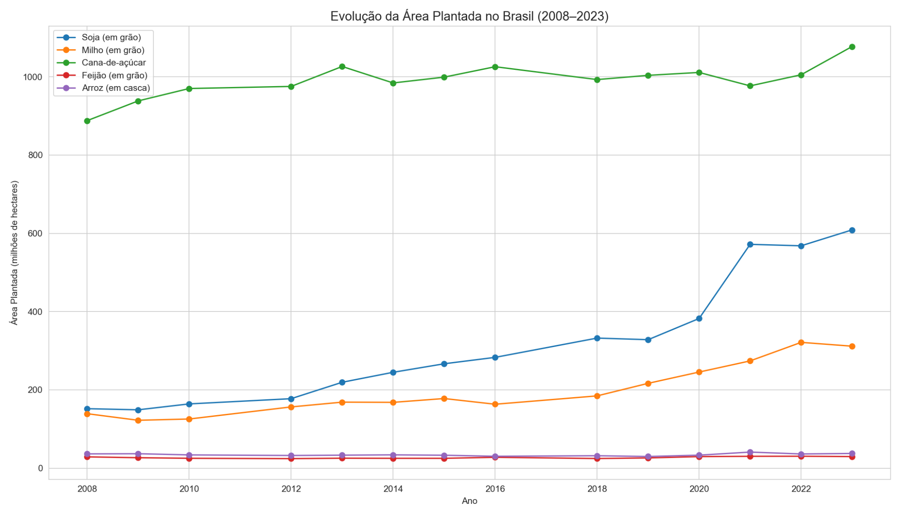

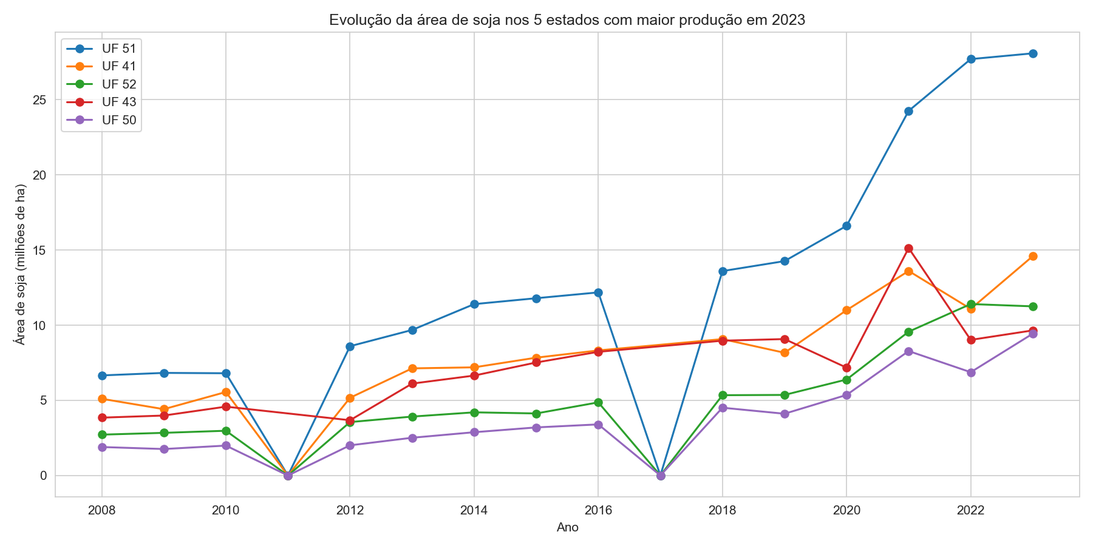
- 51: Mato Grosso (MT)
- 41: Paraná (PR)
- 52: Goiás (GO)
- 43: Rio Grande do Sul (RS)
- 50: Mato Grosso do Sul (MS)
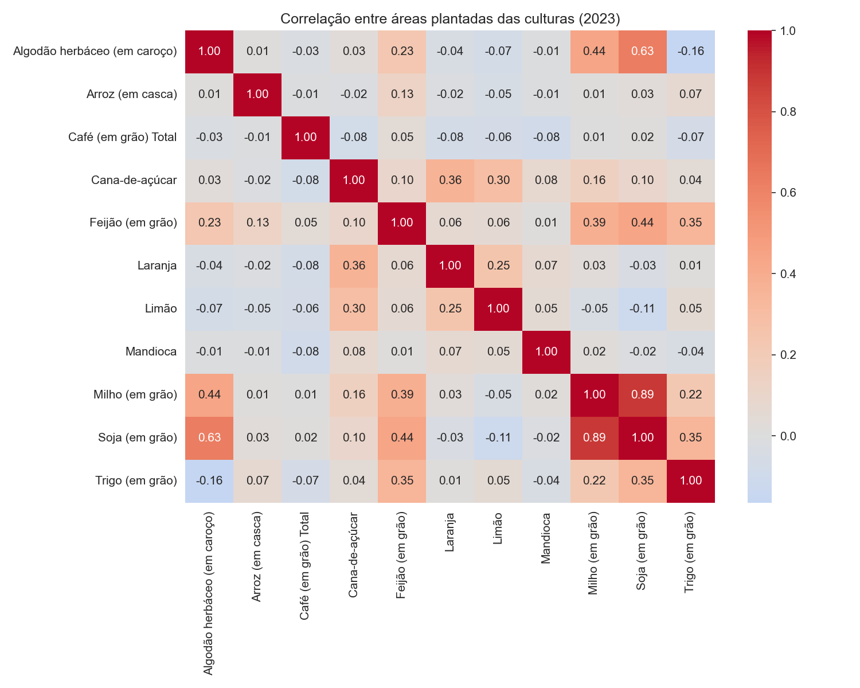

Mapbiomas 2023-2024

Análise de Cobertura e Transições de Uso do Solo — Brasil 2023→2024
MapBiomas Coleção 10.1 | Google Earth Engine |
Processamento em nível de pixel (30m)

Fonte de Dados e Metodologia
Os dados utilizados neste estudo provêm da Coleção 10.1 do MapBiomas Brasil, disponível publicamente no Google Earth Engine (GEE) pelo asset projects/mapbiomas-public/assets/brazil/lulc/collection10_1/mapbiomas_brazil_collection10_1_coverage_v1. O mapeamento anual cobre o período de 1985 a 2024 com resolução espacial de 30 metros, no sistema de referência EPSG:4674 (SIRGAS 2000).
O processamento foi realizado integralmente no GEE, com scripts desenvolvidos em JavaScript para a extração de máscaras binárias por classe de uso do solo e o cálculo de áreas por meio de ee.Image.pixelArea(), agrupadas via reduceRegion com ee.Reducer.sum(). A análise de transições foi construída através da codificação pixel a pixel no formato classe_2023 × 1000 + classe_2024, permitindo identificar pares de conversão específicos. Os resultados foram exportados como tabelas CSV para o Google Drive e processados em ambiente Python (Jupyter Notebook) para visualização.
Os códigos de classe utilizados seguem a legenda oficial da Coleção 10 (MapBiomas, 2025): Formação Florestal (3), Formação Savânica (4), Pastagem (15), Cana-de-açúcar (20), Soja (39), Outras Lavouras Temporárias — proxy para milho — (41). As cores seguem a paleta oficial disponibilizada pelo MapBiomas.

Resultados
A análise de cobertura do solo para o ano de 2024 revelou que a Floresta Nativa (Formação Florestal + Savânica) ainda representa a maior classe de uso do solo no Brasil, cobrindo 4,67 milhões de km² (54,9% do território nacional). A Pastagem ocupa 1,55 milhões de km² (18,2%), seguida pela Soja com 407.273 km² (4,8%), Cana-de-açúcar com 100.805 km² (1,2%) e Outras Lavouras Temporárias (incluindo milho) com 81.241 km² (0,95%).
Na análise de transições entre 2023 e 2024, verificou-se que a Pastagem é o principal vetor direto de desmatamento, com 18.663 km² convertidos diretamente de áreas de vegetação nativa — representando 98,9% de todo o desmatamento direto para uso agropecuário no período analisado. A conversão direta de Floresta Nativa para Soja foi de apenas 27,6 km², e para Cana-de-açúcar de 2,4 km², valores expressivamente menores do que estimativas iniciais em escala diagnóstica (5.000m), que superestimaram a transição Floresta→Soja em 152 vezes — demonstrando a importância crítica do uso da resolução nativa de 30m para análises de publicação científica.
Do ponto de vista da pressão de desmatamento por classe, apenas 1,20% da área de pastagem de 2024 foi convertida diretamente de floresta no ano anterior. Para a Soja, esse índice é de 0,007%, corroborando a literatura que aponta o desmatamento indireto como o principal mecanismo de expansão da soja no Brasil: a floresta é primeiramente convertida em pastagem, que posteriormente é substituída por lavouras, dissociando temporalmente a conversão florestal da expansão agrícola.

Processamento: Google Earth Engine (JavaScript) | Visualização: Python 3 / Jupyter Notebook / Matplotlib
Paleta de cores: MapBiomas Coleção 10 — Legenda Oficial | Resolução: 30m | Sistema de referência: EPSG:4674
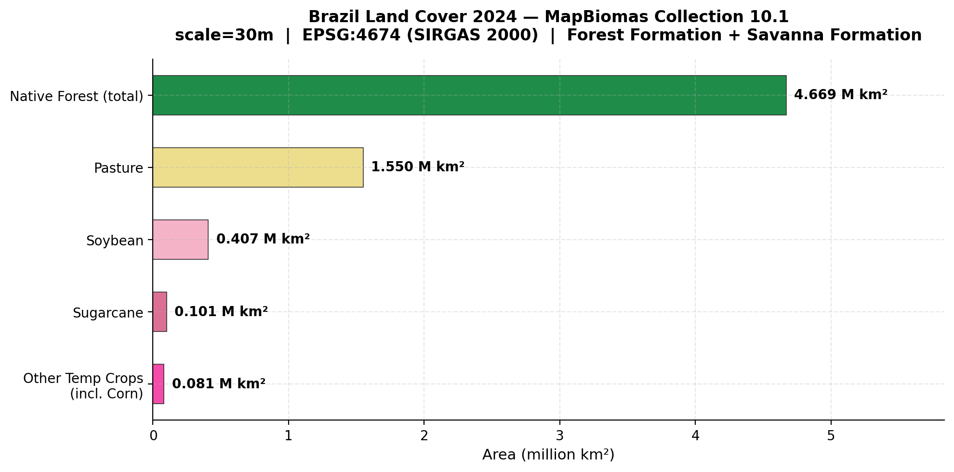
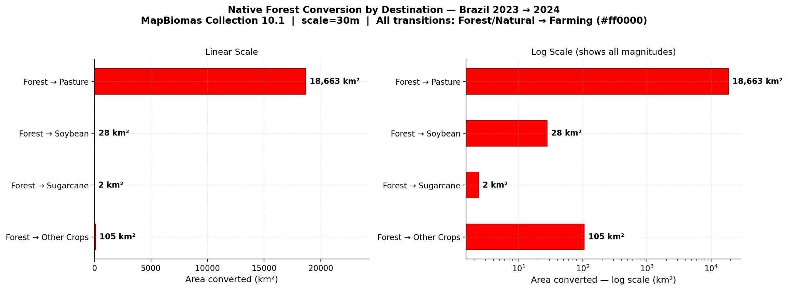
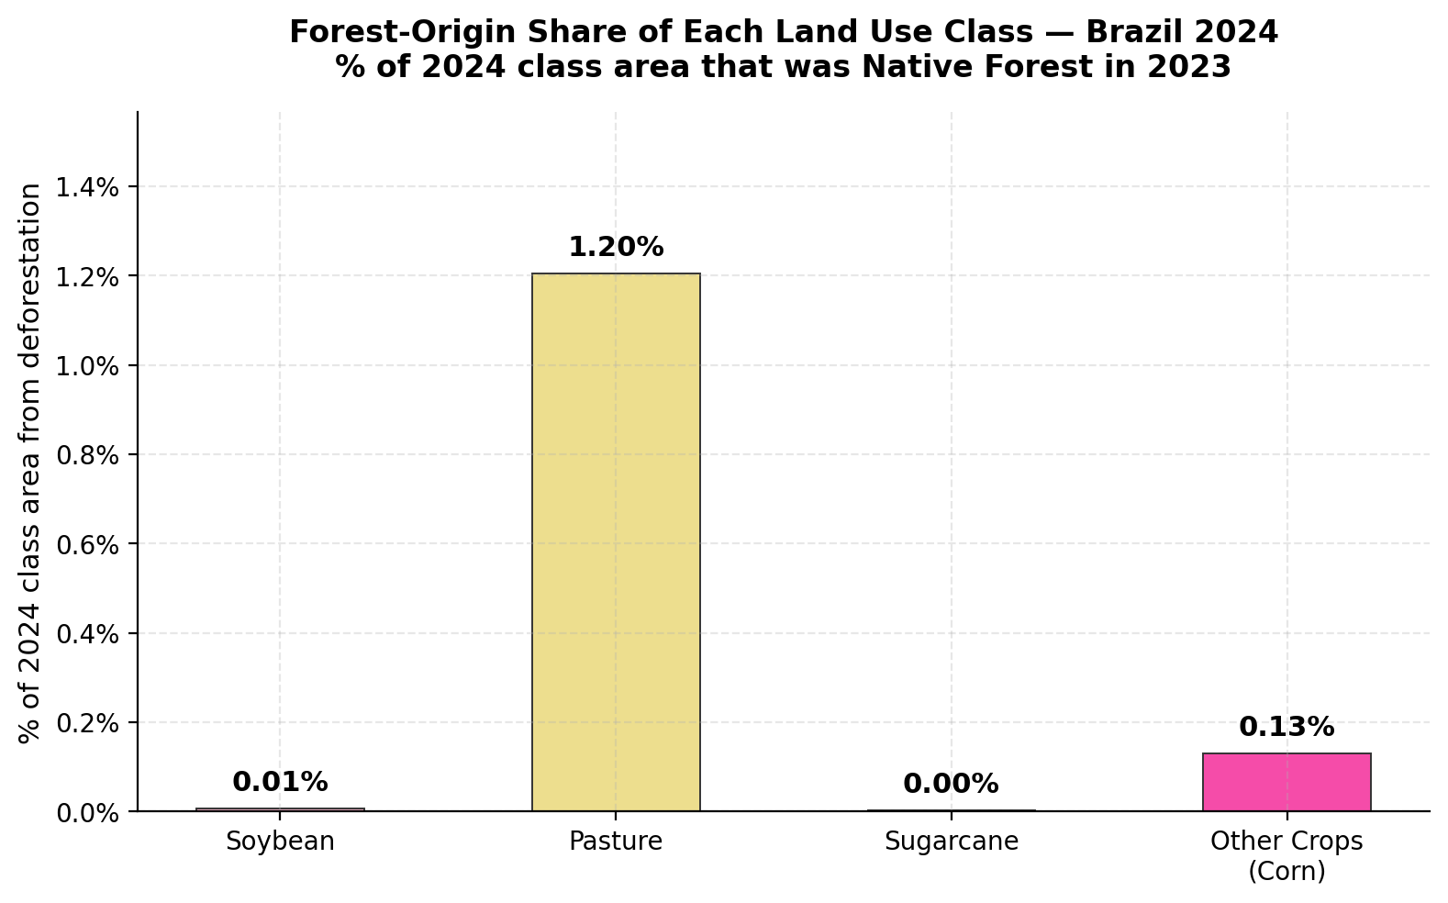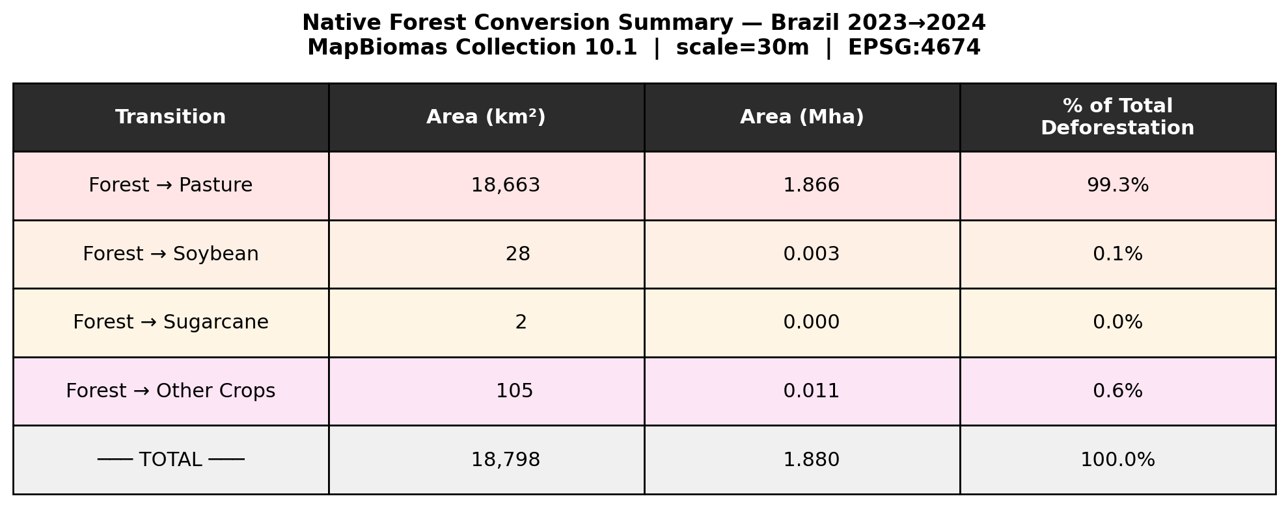

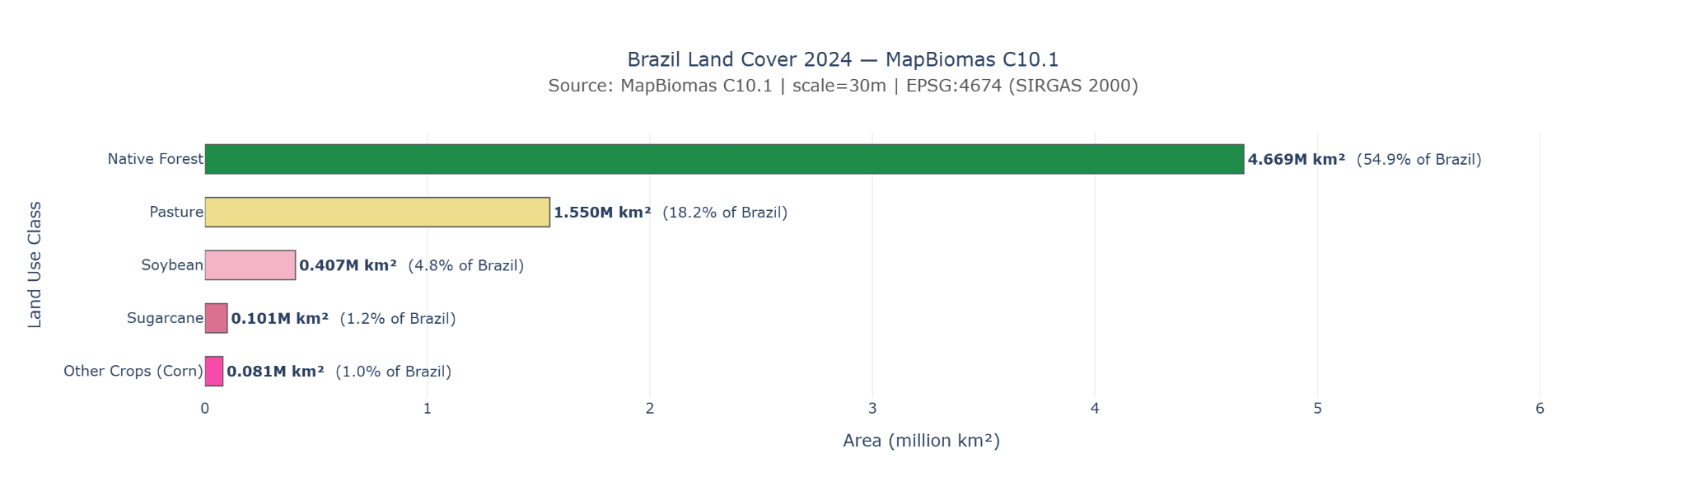
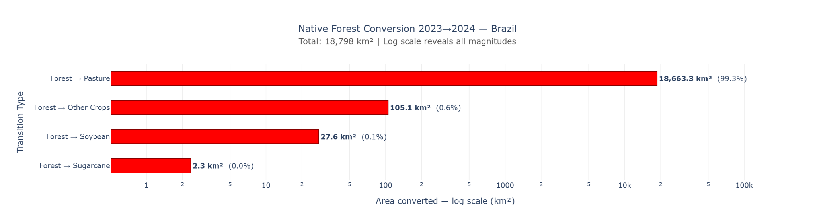
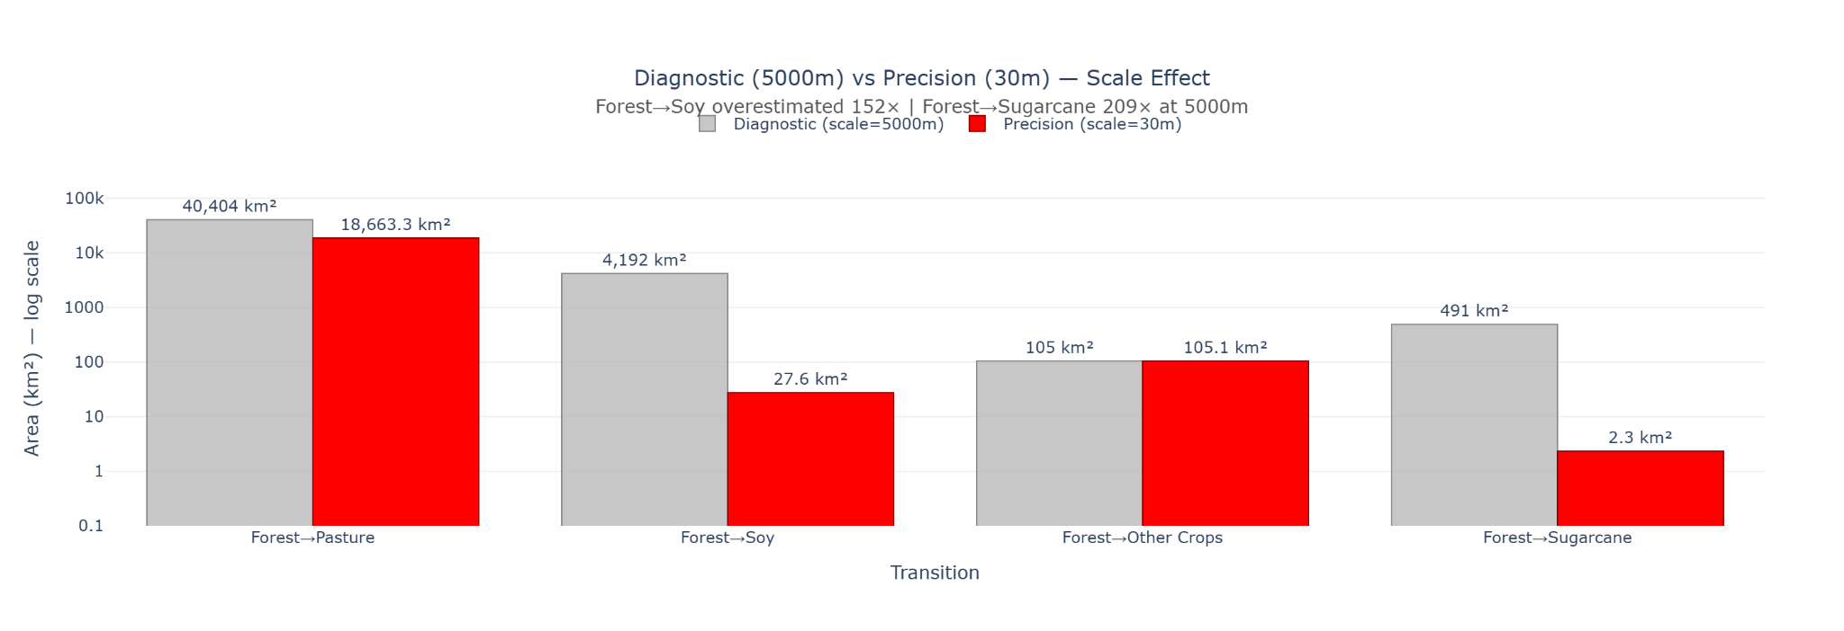
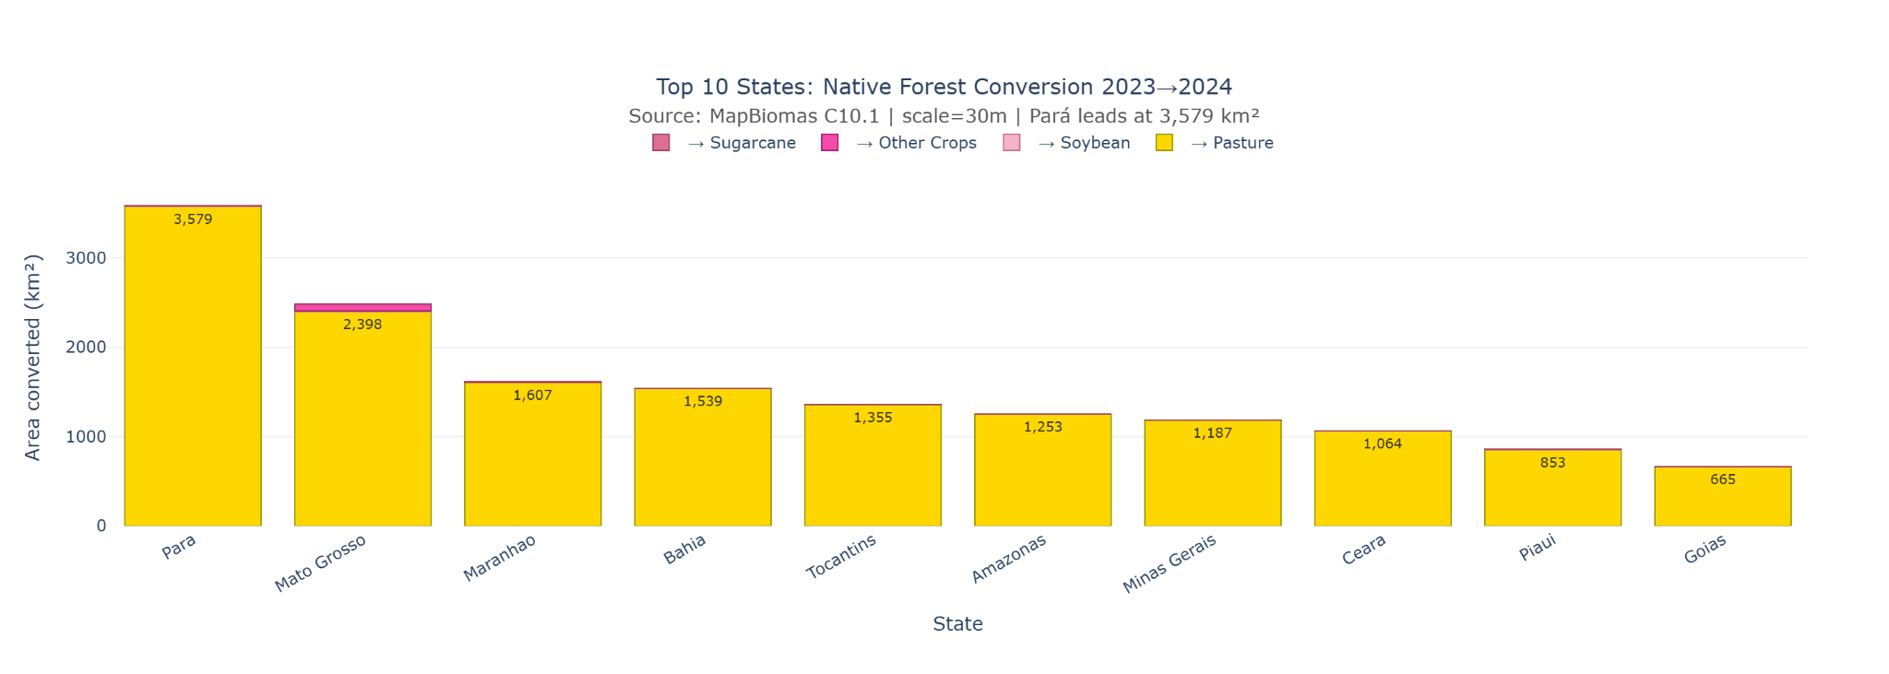

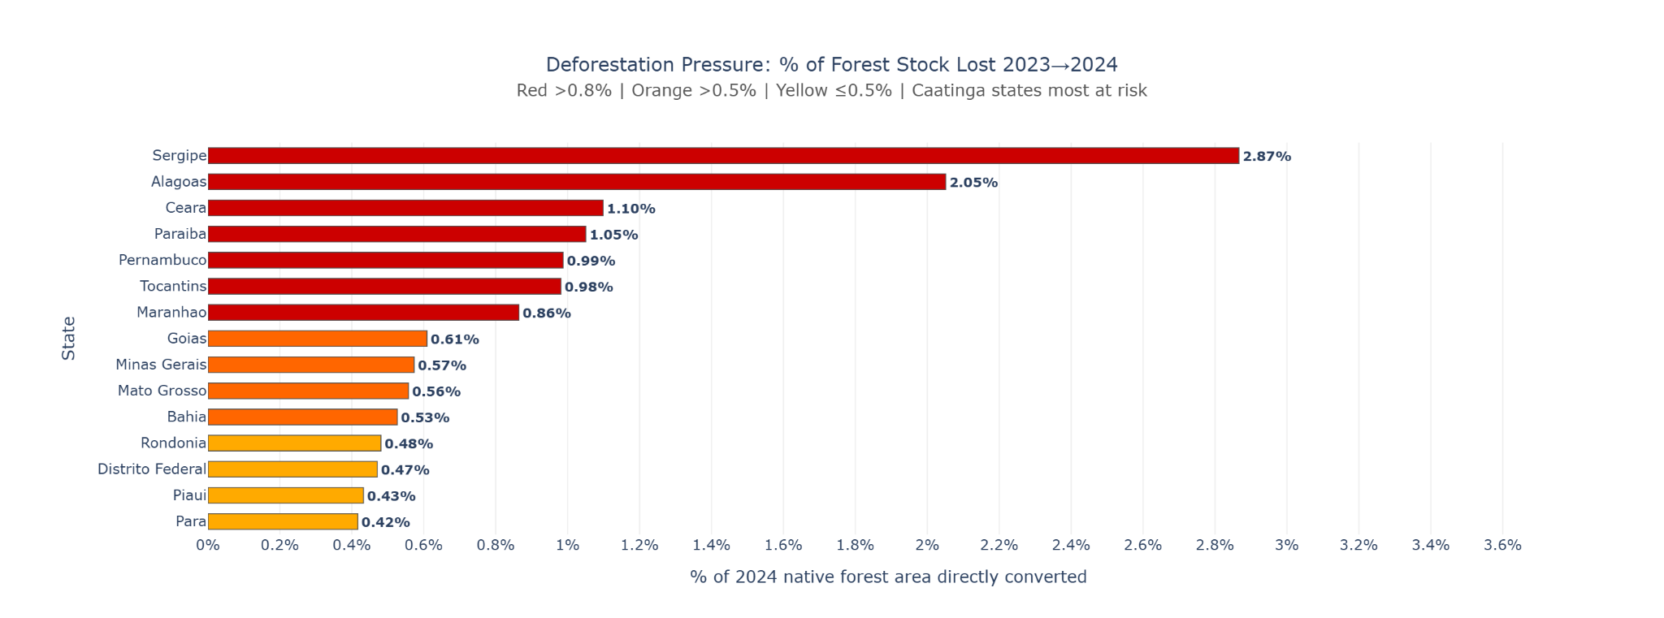

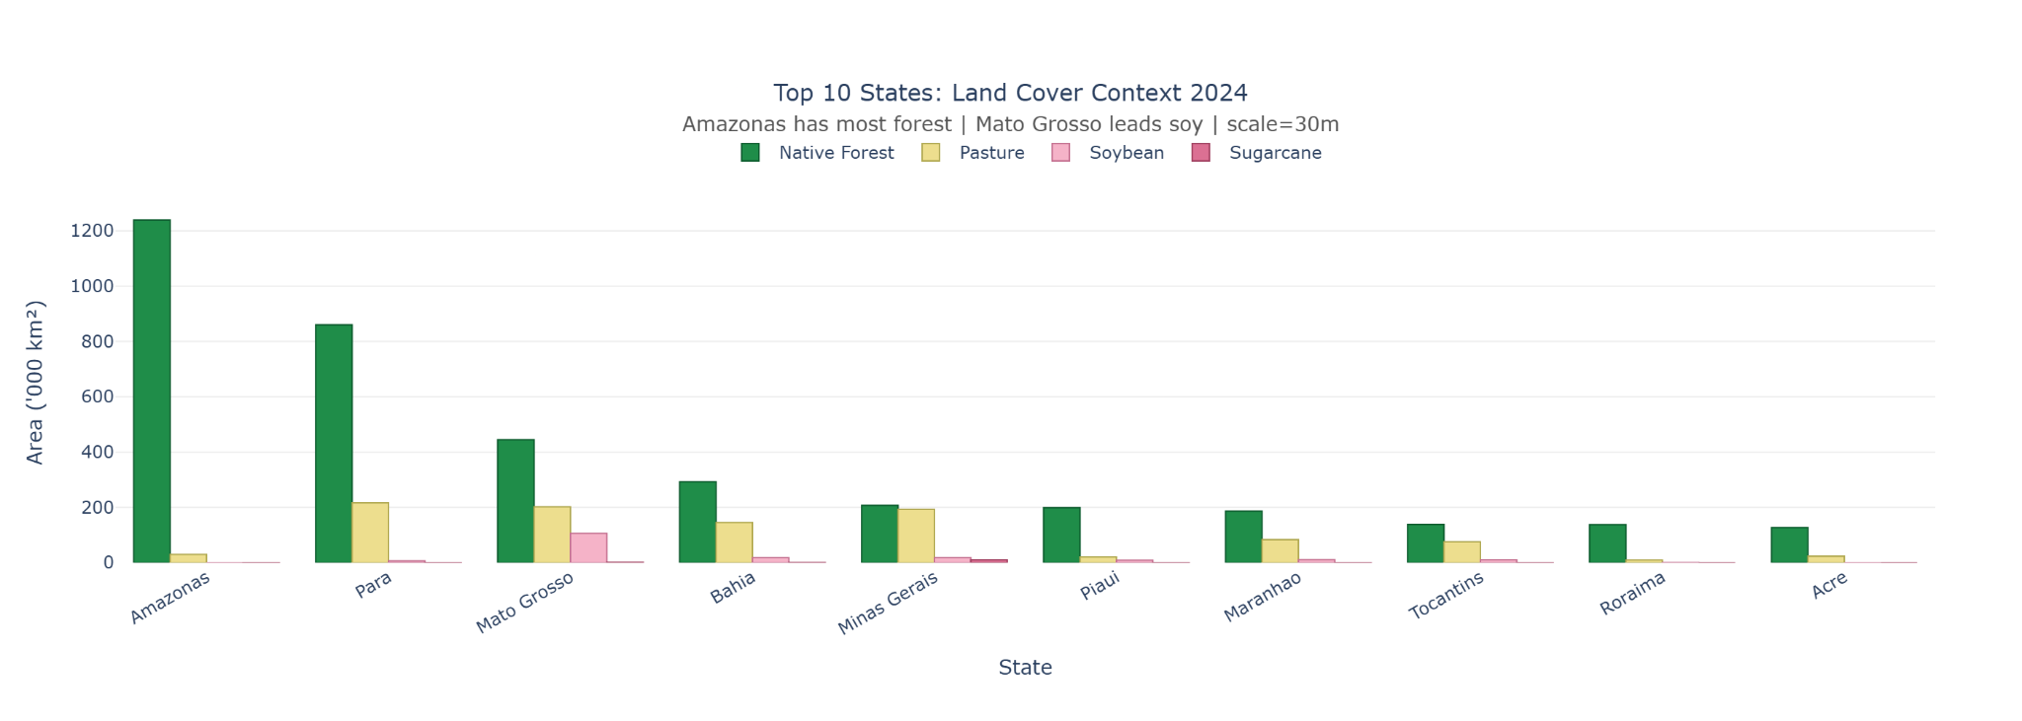

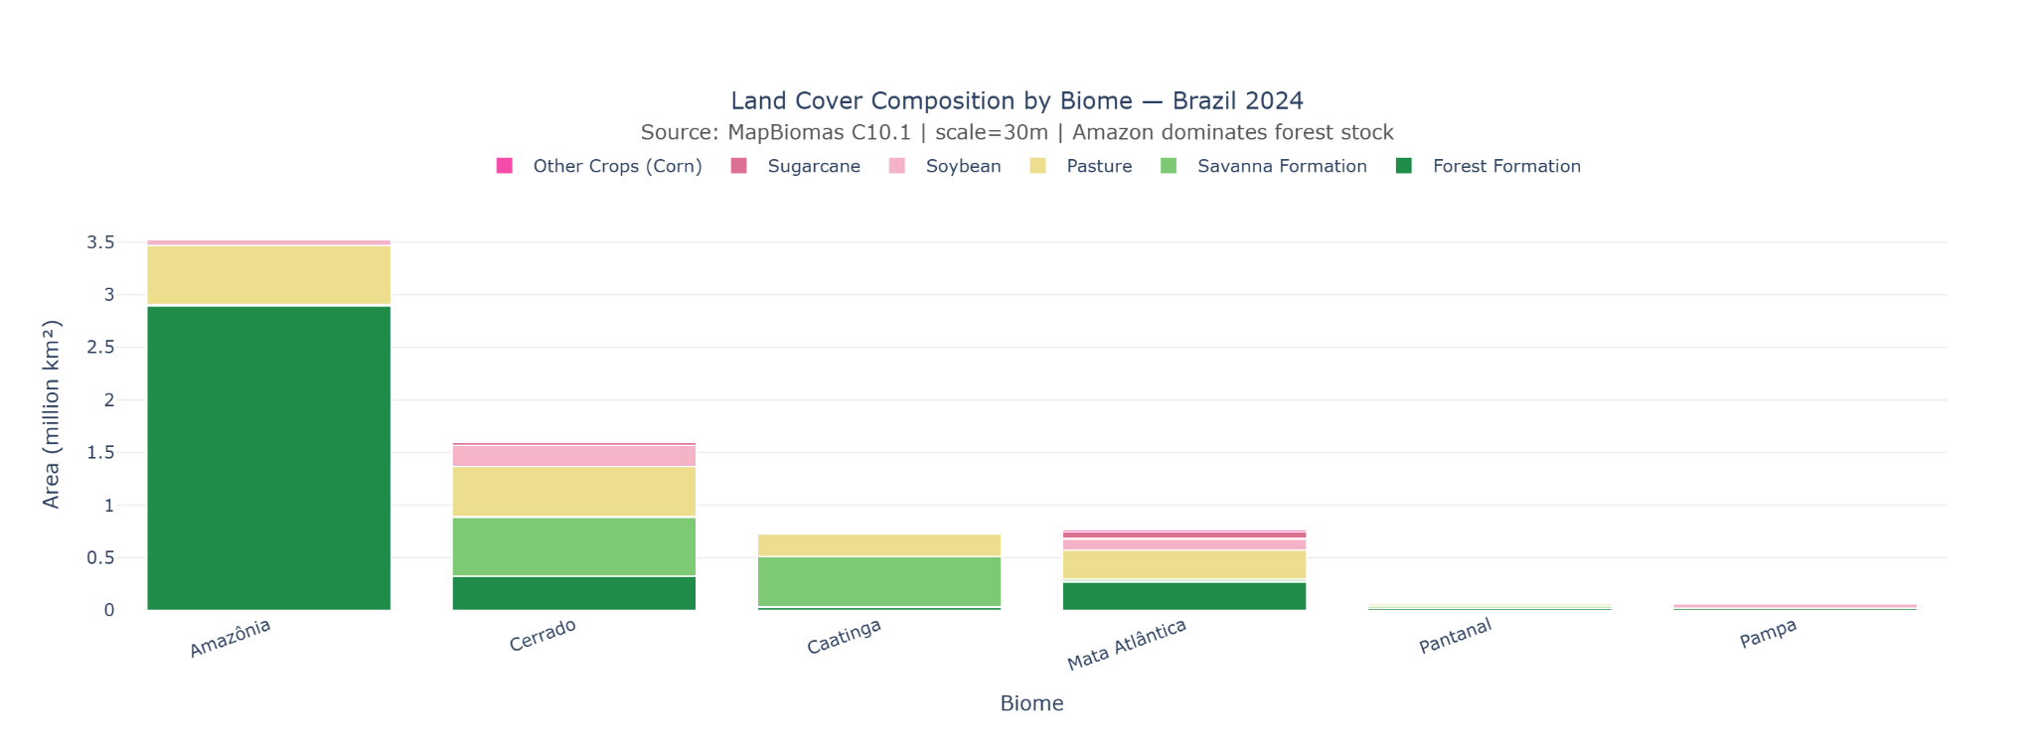

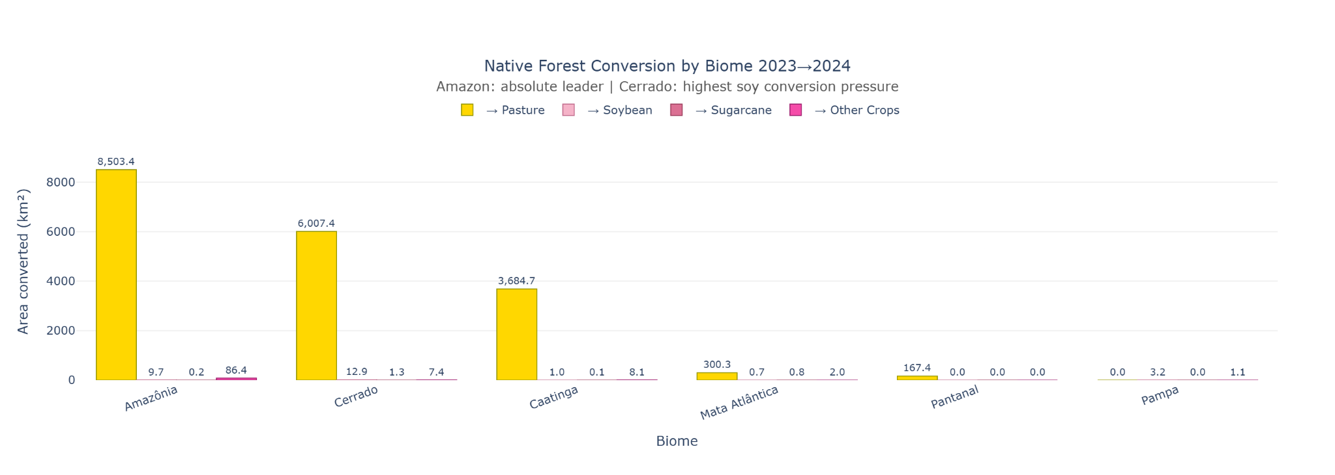

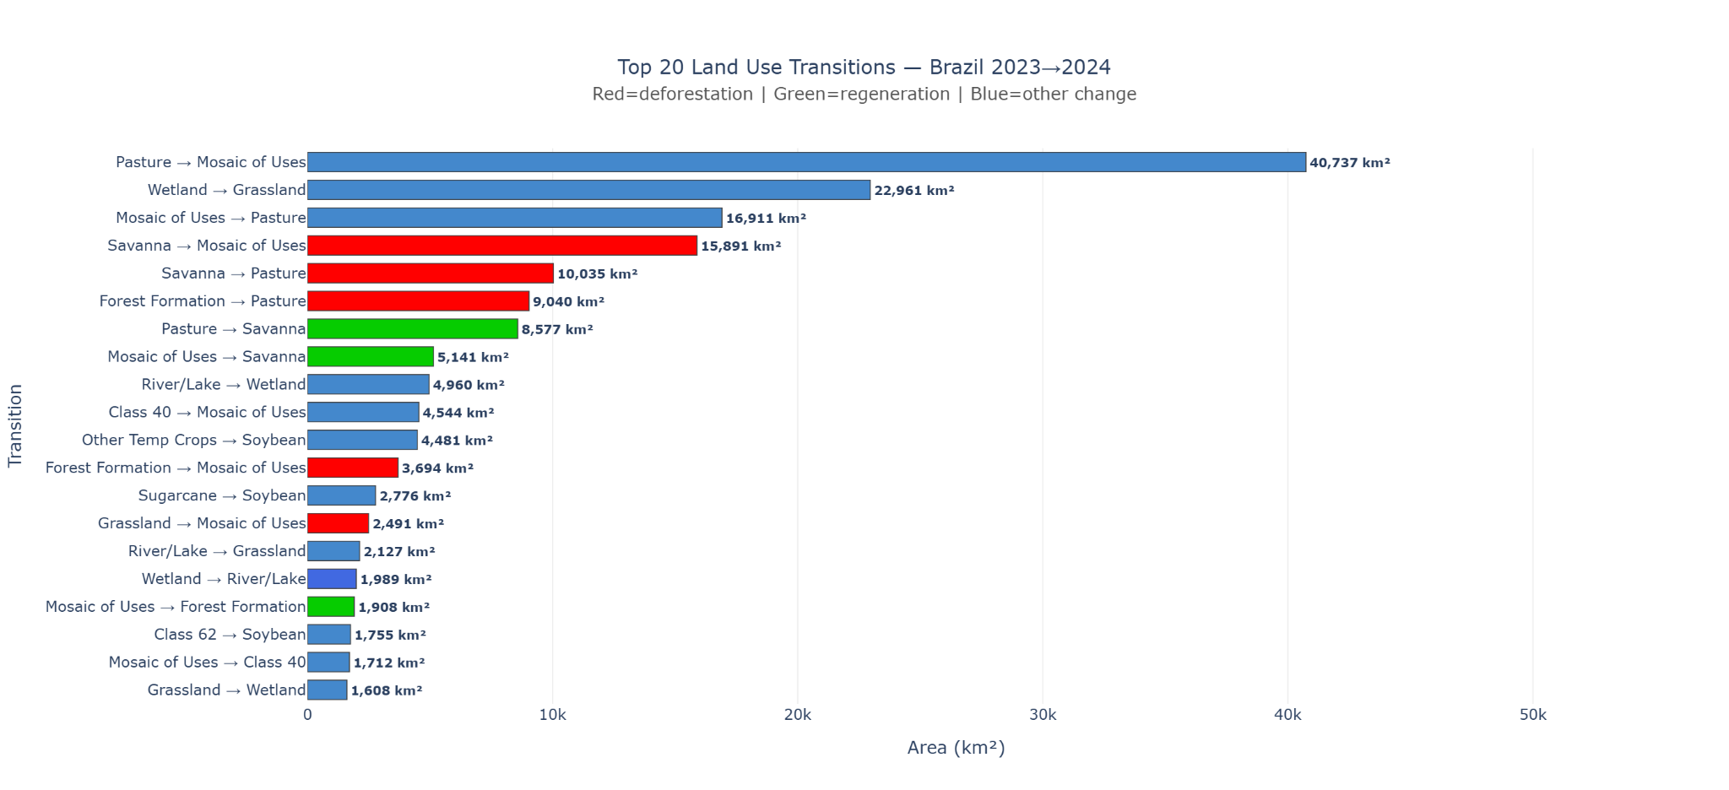

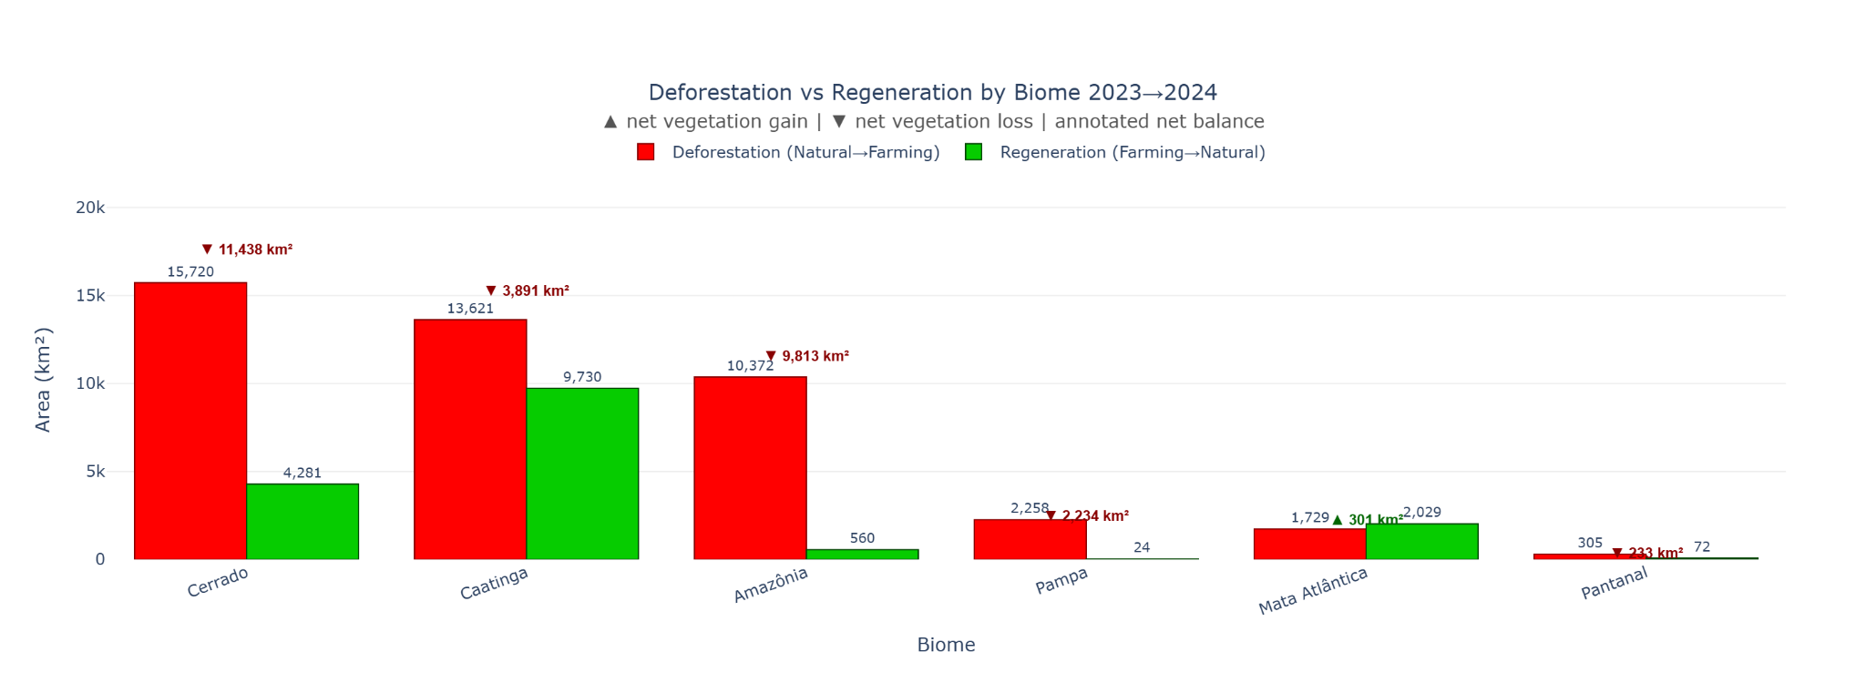

Processo Metodológico
Processo Metodológico: Análise de Cobertura e Transição de Uso do Solo

MapBiomas Coleção 10.1 | Google Earth Engine → Python/Jupyter

1. Fonte de Dados

A base de dados utilizada foi a Coleção 10.1 do MapBiomas Brasil, acessada publicamente via Google Earth Engine (GEE) pelo asset:
projects/mapbiomas-public/assets/brazil/lulc/collection10_1/
mapbiomas_brazil_collection10_1_coverage_v1

O produto é uma imagem multi-banda com 40 bandas anuais (1985–2024), cada banda representando o mapa de classificação de uso e cobertura do solo para um ano, com resolução espacial de 30 metros e sistema de referência EPSG:4674 (SIRGAS 2000). A legenda segue a Coleção 10 oficial do MapBiomas, com classes hierárquicas identificadas por códigos numéricos únicos.

2. Definição das Classes de Interesse
Com base na legenda oficial (arquivo Legenda-Colecao-10-Legend-Code-2.pdf), foram selecionadas as seguintes classes:
Código | Classe | Cor Oficial
3 | Formação Florestal | #1f8d49
4 | Formação Savânica | #7dc975
15 | Pastagem | #edde8e
20 | Cana-de-açúcar | #db7093
39 | Soja | #f5b3c8
41 | Outras Lavouras Temporárias (proxy milho) | #f54ca9
Nota crítica: A classe 46, inicialmente assumida como milho, foi corrigida para Café após consulta à legenda oficial. O milho não possui classe dedicada na Coleção 10, sendo mapeado dentro da classe 41.

3. Extração e Processamento no Google Earth Engine
3.1 Carregamento e Seleção de Bandas
var mapbiomas = ee.Image(ASSET);
var map2023 = mapbiomas.select('classification_2023');
var map2024 = mapbiomas.select('classification_2024');
A confirmação das 40 bandas disponíveis (1985–2024) foi feita via print(mapbiomas.bandNames()).

3.2 Criação de Máscaras Binárias
Para cada classe de interesse, foi criada uma máscara binária por igualdade de valor de pixel:
var soy2024 = map2024.eq(39);
var forest2024 = map2024.eq(3).or(map2024.eq(4));

3.3 Análise de Transições Pixel a Pixel
A transição entre 2023 e 2024 foi codificada multiplicando a classificação de 2023 por 1000 e somando a de 2024, gerando um ID único por par de classes:
var transition = map2023.multiply(1000).add(map2024);
// Exemplo: 3039 = Floresta(3) → Soja(39)
// 3015 = Floresta(3) → Pastagem(15)
Máscaras de transição específicas foram criadas pela combinação de condições:
var wasForest = map2023.eq(3).or(map2023.eq(4));
var forest_to_soy = wasForest.and(map2024.eq(39));

3.4 Cálculo de Área
A área de cada máscara foi calculada usando ee.Image.pixelArea(), convertida de m² para km²:
var areaKm2 = ee.Image.pixelArea().divide(1e6);
var result = areaKm2.updateMask(mask).reduceRegion({
reducer: ee.Reducer.sum(),
scale: 30,
crs: 'EPSG:4674',
maxPixels: 1e13,
bestEffort: false,
tileScale: 16,
});
Parâmetro crítico: bestEffort: false garante que o GEE use exatamente scale=30m, sem aproximações. O tileScale: 16 divide o processamento em 256 sub-tiles para evitar estouro de memória.

3.5 Escala Diagnóstica vs. Precisão
Foi realizado um teste comparativo entre duas resoluções:
- scale=5000m (diagnóstico rápido): resultados obtidos em segundos, mas com superestimativa severa de transições pequenas
- scale=30m (precisão): valores corretos para publicação
Transição | scale=5000m | scale=30m | Fator de erro
Floresta→Pastagem | 40.404 km² | 18.663 km² | 2,2×
Floresta→Soja | 4.192 km² | 27,6 km² | 152×
Floresta→Cana | 491 km² | 2,4 km² | 209×

3.6 Exportações para o Google Drive
Foram criadas 5 tarefas de exportação no GEE via Export.table.toDrive():
Tarefa | Arquivo gerado | Conteúdo
Task 1 | MB_national_area_km2_scale30.csv | Totais nacionais por classe
Task 2 | MB_state_area_km2_scale30.csv | Área por estado (27 UFs)
Task 3 | MB_biome_area_km2_scale30.csv | Área por bioma (6 biomas)
Task 4 | GeoTIFFs (descartados) | Rasters binários por transição
Task 5 | MB_transition_matrix_by_biome_scale30.csv | Matriz completa de transições
Os territórios utilizados foram:
- Estados: FAO/GAUL/2015/level1 filtrado para Brasil
- Biomas: projects/mapbiomas-workspace/AUXILIAR/biomas-2019

4. Processamento em Python (Jupyter Notebook)

4.1 Leitura e Limpeza dos CSVs
df = pd.read_csv(path)
# Remoção de colunas do sistema GEE
drop = [c for c in df.columns if c.startswith('system') or c == '.geo']
df = df.drop(columns=drop)

4.2 Variáveis Derivadas
df['defor_total'] = df[['forest_to_pasture','forest_to_soy',
'forest_to_sugar','forest_to_otherTemp']].sum(axis=1)
df['defor_pct'] = df['defor_total'] / df['forest_total2024'] * 100

4.3 Parse da Matriz de Transições
O ID de transição foi decodificado de volta para pares de classes:
from_class = transition_id // 1000 # ex: 3039 // 1000 = 3
to_class = transition_id % 1000 # ex: 3039 % 1000 = 39
area_km2 = pixel_count * 0.0009 # 30m × 30m = 900m² = 0.0009 km²

5. Visualizações Geradas
Todas as figuras foram produzidas com Plotly (exportação PNG via Kaleido ≥1.0) usando as cores oficiais da paleta MapBiomas Coleção 10:
Figura | Conteúdo | Dado base
FIG1 | Cobertura do solo nacional 2024 | Nacional
FIG2 | Transições florestais nacionais (escala log) | Nacional
FIG3 | Comparação escala diagnóstica vs. precisão | Nacional
FIG4 | Top 10 estados — conversão florestal por destino | Estados
FIG5 | Pressão de desmatamento % por estado | Estados
FIG6 | Top 10 estados — contexto de cobertura 2024 | Estados
FIG7 | Composição de cobertura por bioma (empilhado) | Biomas
FIG8 | Conversão florestal por bioma (agrupado) | Biomas
FIG9 | Top 20 transições — todas as classes | Matriz
FIG10 | Desmatamento vs. regeneração por bioma | Matriz

Scripts GEE: JavaScript | Processamento: Python 3.11 / Jupyter Notebook / Pandas / Plotly
Resolução: 30m | CRS: EPSG:4674 | Paleta: MapBiomas Coleção 10.1 oficial

Guia 6
Em linhas gerais, os números que você extraiu são coerentes com MapBiomas/RAISG/PRODES, com dois pontos a ajustar: uma conversão de unidade na área total dos biomas e o fato de que seus valores se referem a “vegetação nativa total” (floresta + não florestal), não apenas floresta estrita. Vou ponto a ponto.

1. Áreas totais dos biomas
- MapBiomas e Amazônia 2030 indicam que o bioma Amazônia brasileiro tem ~4,2 milhões km² (420 Mha).amazonia2030.org+1
- Seus dados usam 420,82 Mha como área total em 2024, o que bate praticamente exatamente com esse valor (diferença de arredondamento).
- Apenas a conversão para km² na tabela está com um zero a menos:
  - 420,82 Mha = 4,2082 milhões km², não 42.082 km².
- Para o Cerrado, o factsheet oficial do MapBiomas indica área total de 198,45 Mha, ocupando ~23,3% do território brasileiro.brasil.mapbiomas+1
- Seu valor de 198,45 Mha para 2024 está idêntico ao do MapBiomas; de novo, a linha “19.845 km²” deveria ser 1.984.500 km².
→ Ou seja, as áreas totais usadas nos seus cálculos estão corretas; só houve erro de escala na conversão para km².

2. Percentual de vegetação nativa × uso agropecuário

Amazônia
- A RAISG/MapBiomas Amazônia reporta que a região Pan-Amazônica mantinha cerca de 85% de cobertura de floresta e vegetação nativa em 2017, após perder 29,5 Mha entre 2000 e 2017.[imazon.org]​
- Um dossiê Amazônia 2030, usando MapBiomas, mostra que na Amazônia Legal (bioma Amazônia + partes de Cerrado/Pantanal) a cobertura florestal é ~75%, áreas agrícolas ~17%, formações naturais não florestais ~5%, água ~2%.[amazonia2030.org]​
Comparando:
- Seus números para o bioma Amazônia em 2024:
  - Vegetação nativa: 344,82 Mha = 81,9%
  - Uso agropecuário (pastagem + agricultura + mosaico): 76,00 Mha = 18,1%
- São muito próximos dos valores de referência (75–85% nativo, ~15–20% agro), lembrando que:
  - Você considera toda vegetação nativa (floresta + não florestal) do bioma;
  - Amazônia 2030 trabalha com Amazônia Legal e anos ligeiramente anteriores.

Cerrado
- Factsheets do MapBiomas mostram que em 2021 o Cerrado tinha 53,1% de vegetação nativa e 47% de área antropizada (pastagem, agricultura, mosaico etc.).brasil.mapbiomas+1
- Outro documento recente da Coleção 9/10 indica para 2023: ~52–53% nativo, ~47–48% antrópico, em uma área total de 198,5 Mha.[brasil.mapbiomas]​
Seus números para 2024:
- Vegetação nativa: 101,64 Mha = 51,2%
- Uso agropecuário: 96,81 Mha = 48,8%
→ Isso está praticamente sobreposto ao MapBiomas (diferença de 1–2 pontos percentuais, compatível com mudança real de um ou dois anos + diferenças de definição entre “nativa” e “primária”).
Conclusão desta parte: a fotografia de 2024 que você obteve (Amazônia ~82% nativa, Cerrado ~51% nativo) é coerente com os perfis de cobertura publicados por MapBiomas.globallandusechange+4

3. Perda acumulada 2008–2024 (Mha e km²)

Amazônia — 14,8 Mha (148 mil km²)
- RAISG/MapBiomas Amazônia estima 29,5 Mha de vegetação nativa perdida na Pan-Amazônia entre 2000 e 2017, mantendo 85% de cobertura nativa em 2017.[imazon.org]​
- Seu resultado de 14,8 Mha entre 2008 e 2024, só para o bioma brasileiro, é uma ordem de grandeza compatível:
  - Representa aprox. metade do valor pan-amazônico em um período semelhante;
  - Lembre que boa parte da perda pré‑2005 foi maior (pico de PRODES em 2004), então é esperado que 2000–2007 tenha valores altos não capturados na sua janela.
- Em termos anuais:
  - 0,925 Mha/ano = 9.251 km²/ano.
  - PRODES (Legal Amazon) mostra taxas em torno de 6–10 mil km²/ano nas últimas duas décadas, com >10 mil km²/ano entre 2019 e 2022, o que é muito próximo da sua média de 9,2 mil km²/ano.revistapesquisa.fapesp+1
- O pior ano que você encontrou é 2022: ~2,964 Mha (29.639 km²).
  - O Relatório Anual de Desmatamento (RAD 2023) do MapBiomas indica, para o período recente, cerca de 1.245 ha/dia perdidos na Amazônia em 2023 (~0,45 Mha/ano) e valores significativamente maiores em 2022.[alerta.mapbiomas]​
  - Somando 2019–2023, o RAD aponta milhões de hectares perdidos no Legal Amazon, o que torna um pico próximo de 3 Mha em 2022 para o bioma (somando vegetação primária + secundária) plausível.alerta.mapbiomas+1

Cerrado — 11,1 Mha (111 mil km²)
- O factsheet do MapBiomas para o Cerrado (Coleção 6) mostra que, de 1985 a 2020, a vegetação natural perdeu ~26,5 Mha (–19,8% do bioma), enquanto a área antrópica cresceu 26,5 Mha (+42,3%).[brasil.mapbiomas]​
- Outro relatório da Coleção 9/10 aponta que em 2023 o Cerrado tinha ~53% de vegetação nativa e ~47% de área antropizada, com total de 198,5 Mha.[brasil.mapbiomas]​
Comparação:
- Seus 11,123 Mha perdidos entre 2008 e 2024 correspondem a cerca de 40% daquela perda de 26,5 Mha em 1985–2020.[brasil.mapbiomas]​
  - Isso é compatível com a narrativa de que o ritmo de conversão se manteve alto nas últimas décadas, especialmente em MATOPIBA.
- A perda média que você encontrou é 0,695 Mha/ano (~6.952 km²/ano).
  - O RAD 2023 indica que só em 2023 o Cerrado perdeu ~1,245 Mha de vegetação nativa (3.042 ha/dia), o que se alinha muito bem ao seu “pior ano” (1,245 Mha em 2023).[alerta.mapbiomas]​
  - O próprio MapBiomas vem destacando que, recentemente, o Cerrado superou a Amazônia em área desmatada anual, reforçando que esse patamar de 1 Mha/ano é real.veja.abril+1
Conclusão desta parte:
- Magnitudes de perda acumulada (14,8 Mha na Amazônia, 11,1 Mha no Cerrado) e taxas médias anuais (0,93 e 0,70 Mha/ano) estão bem alinhadas com séries publicadas por MapBiomas, RAISG e PRODES, considerando diferenças de:
  - janela temporal (2000–2017 vs 2008–2024);
  - recorte espacial (Pan-Amazônia, Amazônia Legal, bioma estrito);
  - e classes incluídas (vegetação nativa total vs apenas “floresta primária”).

4. Percentual do bioma perdido 2008–2024
Com base nas áreas totais oficiais:
- Amazônia: área total ~420,8 Mha.globallandusechange+1
  - Sua perda de 14,8 Mha = 3,52% do bioma;
  - Isso é coerente com RAISG/MapBiomas que apontam algo como ~15% da Amazônia já desmatada historicamente, sendo sua janela 2008–2024 apenas uma fatia adicional recente.amazonia2030.org+2
- Cerrado: área total 198,45 Mha.brasil.mapbiomas+1
  - Sua perda de 11,1 Mha = 5,60% do bioma;
  - O MapBiomas mostra que entre 1985 e 2020 a vegetação natural caiu ~19,8% (26,5 Mha).[brasil.mapbiomas]​
  - Somar seus 5,6 pontos percentuais recentes a uma perda histórica pré‑2008 é totalmente compatível com o nível atual de ~47–49% do bioma antropizado.brasil.mapbiomas+1

5. Onde seus números precisam de ajuste
- Conversão de área total para km²
  - Amazônia: 420,82 Mha → 4.208.200 km² (não 42.082).
  - Cerrado: 198,45 Mha → 1.984.500 km² (não 19.845).
- Rotulagem conceitual
  - “Uso agropecuário” nos seus cálculos inclui pastagem + agricultura + mosaico; isso coincide, em essência, com o que MapBiomas chama de “área antrópica” (agropecuária + mosaicos).brasil.mapbiomas+1
  - “Vegetação nativa” agrega formações florestais + savânicas + campestres naturais, em linha com a agregação de “vegetação natural” utilizada nos factsheets.globallandusechange+2
Com esses dois ajustes de comunicação, os valores que você derivou a partir de MB_col10_municipios.csv podem ser considerados consistentes com os números oficiais do MapBiomas e com a ordem de grandeza de PRODES / RAD.veja.abril+7
Se quiser, no próximo passo posso:
- montar uma tabela de comparação explícita “Seus números vs MapBiomas/PRODES” por bioma,
- e escrever um parágrafo de metodologia para o paper explicando por que as pequenas diferenças esperadas (Coleção, ano, definição de classe) não invalidam os resultados.

Guia 7

Metodologia de Análise Espaço-Temporal do Uso e Cobertura do Solo nos Biomas Amazônia e Cerrado
Centro Paulista de Estudos em Biogás e Bioprodutos (CP2B) — NIPE/UNICAMP
Pesquisador: Lucas Nakamura Cerejo | Bolsa FAPESP Processo 2025/08745-2

1. Contextualização e Objetivos
Este documento descreve o fluxo metodológico adotado para o processamento, integração e análise dos dados de cobertura e uso do solo nos biomas Amazônia e Cerrado, com foco na quantificação da perda de vegetação nativa e na expansão da fronteira agropecuária entre 2008 e 2024. Os objetivos específicos foram: (i) processar os dados raster MapBiomas Coleção 10; (ii) tabular estatísticas por três recortes espaciais distintos; (iii) integrar os dados de uso do solo com a PAM/IBGE para validação cruzada; e (iv) gerar visualizações analíticas para comunicação científica.

2. Fonte de Dados: MapBiomas Coleção 10

2.1 O Projeto MapBiomas
O MapBiomas é uma iniciativa multi-institucional que produz séries históricas anuais de mapas de cobertura e uso da terra desde 1985, baseadas em imagens Landsat (30 metros de resolução), classificadas pelo algoritmo Random Forest no Google Earth Engine (GEE). A cada ciclo, a série histórica completa é revisada — as versões são denominadas "Coleções".brasil.mapbiomas+1

2.2 Coleção 10 e 10.1
A Coleção 10 abrange o período 1985–2024 com 30 classes temáticas em quatro níveis hierárquicos. Em fevereiro de 2026, a Coleção 10.1 corrigiu dados históricos da classe "Rio, Lago e Oceano" (ID 33) na Amazônia e pixels NODATA em zonas de fronteira. Para esta análise, utilizou-se a Coleção 10 como base principal (2008–2024).brasil.mapbiomas+1

2.3 Hierarquia de Classes e Distinção Crítica: Soja
A legenda é organizada em quatro níveis. Uma distinção crítica identificada no processamento: a classe Soja não existe em class_level_2 — ela é registrada exclusivamente no nível 4 como "3.2.1.1. Soybean" (dentro de "3.2. Agriculture" no nível 2). Esta distinção é condição necessária para isolar a expansão da soja no Cerrado.[brasil.mapbiomas]​
Classe Original (class_level_2) | Categoria Analítica
1.1. Forest Formation + 1.3. Mangrove + 1.4. Floodable Forest | Floresta
1.2. Savanna Formation | Savana/Cerrado
2.1–2.4. Wetland, Grassland, Rocky Outcrop… | Campo/Veg. Nativa
3.1. Pasture | Pastagem
3.2. Agriculture (nível 2) | Agricultura
3.2.1.1. Soybean (class_level_4) | Soja (análise específica)
3.3. Forest Plantation + 3.4. Mosaic of Uses | Mosaico/Outros
Definição operacional:
- Vegetação Nativa Total = Floresta + Savana/Cerrado + Campo/Veg. Nativa
- Uso Agropecuário = Pastagem + Agricultura + Mosaico/Outros

3. Etapa 1 — Processamento Raster no ArcGIS Pro

3.1 Obtenção dos Dados
Os rasters foram obtidos em formato GeoTIFF (30 m, SIRGAS 2000 — EPSG:4674) diretamente da plataforma MapBiomas por bioma, para cada ano da série (2008–2024), totalizando 34 imagens processadas. Para recortes específicos, o MapBiomas disponibiliza um toolkit no GEE (users/mapbiomas/user-toolkit) que exporta dados tabulares ou raster para o Google Drive.brasil.mapbiomas+1

3.2 Zonal Statistics no ArcGIS Pro
O processamento inicial utilizou a ferramenta Zonal Statistics as Table (Spatial Analyst → Zonal), que calcula estatísticas de um raster de valores para cada zona definida por um shapefile de polígonos. O fluxo foi:[doc.arcgis]​[youtube]​
- Importação dos rasters anuais MapBiomas;
- Carregamento dos shapefiles de zonamento (biomas, RGInt, municípios);
- Execução da Zonal Statistics as Table por combinação ano × zona;
- Conversão pixel → hectare: 1 pixel (30×30 m) = 900 m² = 0,09 ha → área (ha) = contagem × 0,09;
- Exportação das tabelas em CSV para processamento em Python.

3.3 Três Recortes Espaciais Processados
a) Biomas — Shapefile IBGE "Biomas 1:250.000" (lm_bioma_250.shp) com 6 biomas. Utilizado para totais agregados e linhas de fronteira nas visualizações.
b) Regiões Geográficas Intermediárias (IBGE, 2017) — Criadas como substitutas das mesorregiões, organizam o território em 133 regiões a partir de hierarquia urbana e fluxos de gestão. Utilizadas como escala mesoanalítica para identificar frentes de expansão (ex: MATOPIBA).revista.fct.unesp+2
c) Municípios — Shapefile BR_Municipios_2024 (IBGE), 5.570 municípios. Escala de máximo detalhe, integrada com dados da PAM/IBGE.

4. Etapa 2 — Consolidação e Análise em Python

4.1 Estrutura do Dataset Principal (MB_col10_municipios.csv)
Cada linha = município × classe de uso do solo. Colunas de atributo: municipality, state, biome, class_level_1 a class_level_4. Colunas temporais: 2008 a 2024 em hectares. Este formato wide permite operações vetorizadas eficientes para séries temporais e agregações.

4.2 Três Inconsistências Identificadas e Corrigidas
a) Acentos nos nomes de municípios — Divergência de codificação entre o CSV MapBiomas e o shapefile IBGE. Corrigido com normalização unicode antes de qualquer join:
python
def strip_accents(s):
return ''.join(c for c in unicodedata.normalize('NFD', str(s))
if unicodedata.category(c) != 'Mn').strip().upper()

b) Conversão ha → km² (erro crítico) — O cálculo original dividia por 1e4 ao invés de 100, subestimando as áreas por fator de 100. Correto: 1 ha = 0,01 km² → divisão por 100. A Amazônia aparecia com 42.082 km² em vez de 4.208.231 km².
c) Filtro de Soja em nível errado — O filtro class_level_2 == "3.2. Soybean" retornava zero linhas (classe inexistente nesse nível). Corrigido para class_level_4 == "3.2.1.1. Soybean", impactando todos os mapas de expansão da soja.

4.3 Métricas Analíticas Calculadas
- Perda de vegetação nativa: lost = native_2008 − native_2024
- Taxa anual média: rate = lost / 16 (16 intervalos entre 2008 e 2024)
- Pior ano: delta_ts.diff().idxmin() sobre a série temporal de vegetação nativa
- Projeção de limiar: anos = (limiar − pct_atual) / taxa_pct_anual

5. Integração com PAM/IBGE
A Produção Agrícola Municipal (PAM) é uma pesquisa anual do IBGE que investiga 64 produtos agrícolas (31 temporários + 33 permanentes), com informações de área plantada, quantidade produzida e valor, na escala do município. É integrada ao Levantamento Sistemático da Produção Agrícola (LSPA), consolidando dados mensais em 31 de dezembro de cada ano.ibge+2
Para esta análise, utilizaram-se os dados de soja (lavoura temporária, 2008–2024) para três finalidades:
- Validação cruzada: área mapeada pelo MapBiomas (sensoriamento remoto) vs. área declarada à PAM (pesquisa estatística);
- Análise de correlação: crescimento da área de soja no MapBiomas vs. crescimento da produção declarada na PAM;
- Identificação de divergências: municípios com discrepâncias entre as duas fontes (possível subnotificação na PAM ou erro de classificação no MapBiomas).

6. Visualizações Geradas

6.1 Figuras Estáticas
- figA1 — Composição do Uso do Solo por Bioma (área empilhada 100%, 2008–2024), com linha divisória nativa/antrópico e áreas totais corretas em km²;
- figA2 — Índice de Transformação Anual (% antropizado absoluto + taxa de perda em M ha/ano), com marcos políticos e anotação do pior ano;
- figA3 — Painel de equivalências, projeções e curva de perda acumulada percentual relativa a 2008.

6.2 Mapas Animados — GIFs Municipais (8 arquivos)
Variação anual (Δ ha/ano): nativa Amazônia, nativa Cerrado, soja Amazônia, soja Cerrado.
Variação acumulada (Σ desde 2008): nativa Amazônia, nativa Cerrado, soja Amazônia, soja Cerrado.
Cada frame = 1 intervalo anual (900–1000 ms). Escala de cores: RdYlGn para vegetação nativa (divergente), YlGn para soja. Limites de cor definidos dinamicamente por quantil (p2–p98) para evitar distorção por outliers. Os GIFs acumulados incluem contador dinâmico de M ha e km² acumulados por frame.

7. Resultados Quantitativos Validados

Amazôniaamazonia2030.org+2
Indicador | Valor
Área total | 420,82 M ha = 4.208.231 km²
Veg. nativa 2008 → 2024 | 359,63 M ha (85,5%) → 344,82 M ha (81,9%)
Perda 2008–2024 | 14,802 M ha = 148.024 km² (3,52% do bioma)
Taxa média | 0,925 M ha/ano = 9.251 km²/ano = 25,3 km²/dia
Pior ano | 2022: 2,964 M ha = 29.639 km²
Projeção 25% antrop. | ~2055

Cerradobrasil.mapbiomas+2
Indicador | Valor
Área total | 198,45 M ha = 1.984.520 km²
Veg. nativa 2008 → 2024 | 112,76 M ha (56,8%) → 101,64 M ha (51,2%)
Perda 2008–2024 | 11,123 M ha = 111.228 km² (5,60% do bioma)
Taxa média | 0,695 M ha/ano = 6.952 km²/ano = 19,0 km²/dia
Pior ano | 2023: 1,245 M ha = 12.447 km²
Projeção 50% antrop. | ~2027

8. Infraestrutura Tecnológica
Ferramenta | Uso

Ferramenta | Uso
ArcGIS Pro 3.x | Processamento zonal dos rasters; extração por polígonos
Google Earth Engine | Acesso e exportação dos rasters via toolkit MapBiomas brasil.mapbiomas+1
Python 3.11 (Jupyter) | Análise estatística, visualizações, GIFs
pandas / numpy | Séries temporais e métricas
geopandas / matplotlib | Cartografia e figuras analíticas
Pillow (PIL) | Montagem e exportação dos GIFs
PostgreSQL / Supabase | Armazenamento e consultas espaciais complementares

9. Limitações Metodológicas
- Classificação automática — O Random Forest do MapBiomas introduz erros de comissão/omissão que variam por bioma, classe e ano.[cms.sosma.org]​
- Vegetação secundária inclusa — A "vegetação nativa total" inclui áreas em regeneração; para desmatamento líquido, seria necessário subtrair a vegetação secundária.
- Resolução temporal anual — Impede detecção de eventos intra-anuais (queimadas sazonais, corte + regeneração no mesmo ano).
- Join por nome de município — Recomenda-se, em versões futuras, utilizar o código IBGE de 7 dígitos (CD_MUN) como chave primária para maior robustez.
- Discrepâncias PAM × MapBiomas — Diferenças de recorte temporal (ano-calendário vs. ano-safra) e possível subnotificação municipal na PAM.[ibge.gov]​

